Como utilizar o OA “Ampliando as noções trigonométricas”
- Nesta tela é descrita a equipe que desenvolveu o OA. É necessário clicar sobre o botão indicado por “Seguir” para começar a interagir com o objeto.
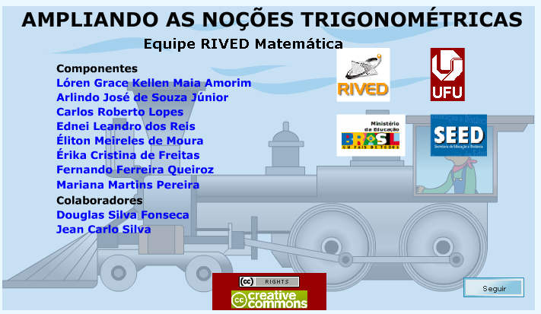
- Nesta tela, uma animação introduzindo o contexto das atividades que serão desenvolvidas; e um breve texto, explicitando os objetivos da atividade. Para dar continuidade, é necessário clicar no botão indicado por “Menu”.
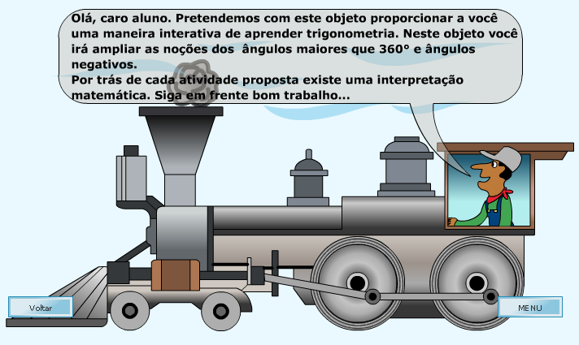
- Passando o mouse sobre o ícone “Instruções”, são dadas informações referentes aos objetivos das atividades.
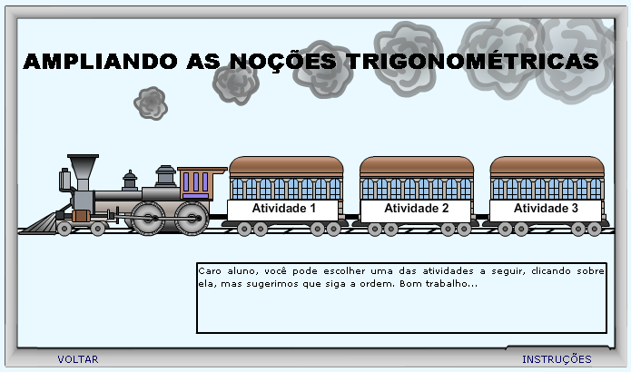
- Clicando sobre “Atividade 1”, o usuário deverá ler o texto, e após clicar em “Ocultar”, para que a janela com este, dê espaço as atividades. Preferencialmente, o usuário deverá selecionar o botão indicado por “Manual” e clicar no botão indicado por para simular o funcionamento do motor. Para parar, deverá clicar no botão indicado por . Deve ser observada a correspondência entre a posição do motor quando é parado, e o ciclo trigonométrico; bem como os valores do seno. Este procedimento deve ser executado mais de uma vez.
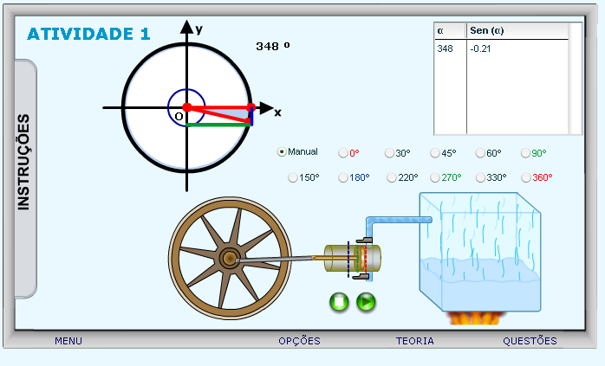
- Nesta etapa, o usuário deverá escolher um ângulo e clicar respectivamente sobre este, logo após, clicar no botão indicado por , observando o movimento realizado pelo motor, bem como a correspondência no ciclo trigonométrico e valores de seno. Esse procedimento deve preferencialmente ser executado para todos os valores de ângulos disponíveis.
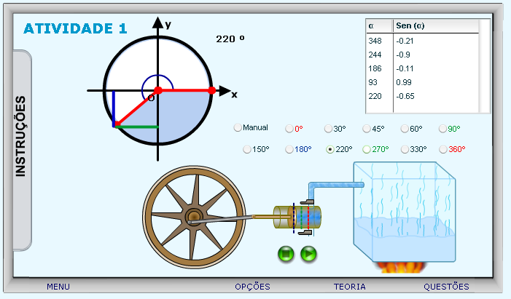
- Caso ocorram dúvidas no desenvolvimento das atividades, clicando sobre o botão indicado por “Teoria”, a seguinte tela é acionada:
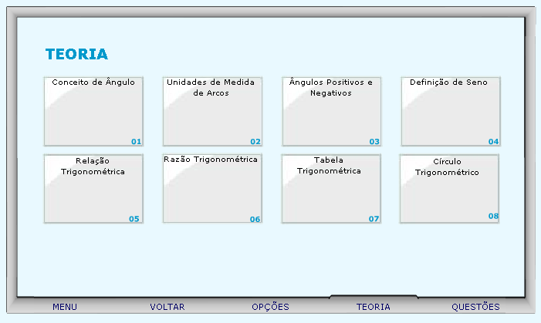
Clicando sobre cada link, o respectivo conteúdo é acionado.
- Da mesma forma, clicando sobre o botão indicado por “Opções”, uma tela com as possibilidades de acionar uma calculadora ou a tabela trigonométrica, clicando sobre o respectivo link.
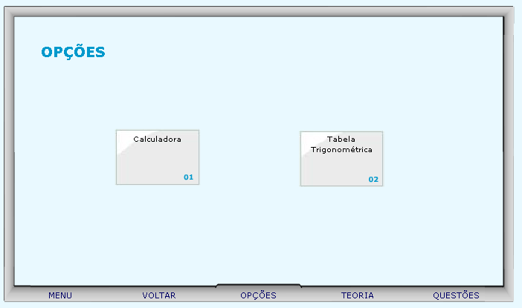
  - Clicando sobre o link indicado por “Calculadora”, esta é ativada para auxiliar nos cálculos.
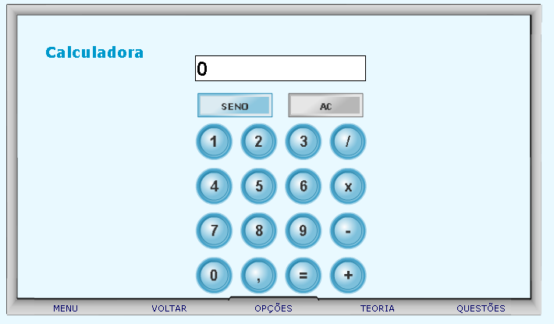
  - Clicando sobre o link indicado por “Tabela Trigonométrica”, o usuário poderá clicar sobre a parte inferior da página e arrastá-la, como se estivesse folhando um livro, e assim observar os valores do seno do 1º quadrante.
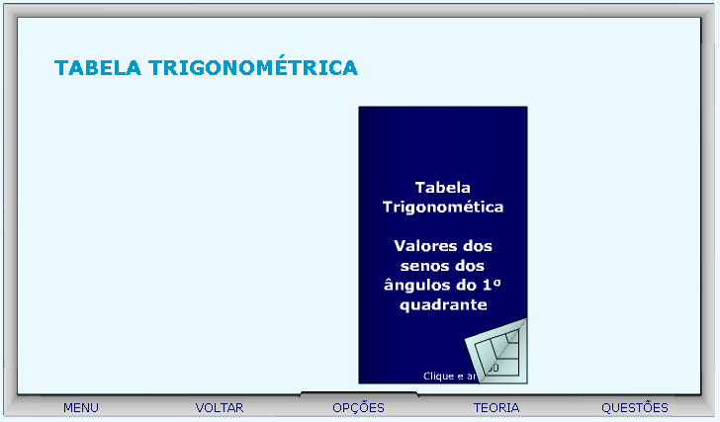
- Clicando sobre o botão indicado por “Questões”, um desafio é lançado. Para sua resolução, clicando sobre os links indicados por “Dica 1, Dica 2,...”, orientações sobre como proceder.
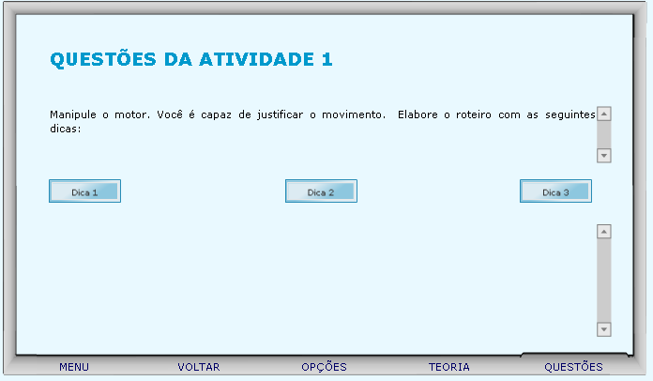
- Clicando no botão indicado por “Menu”, o usuário é conduzido a tela onde poderá escolher pelas “Atividades 2 e 3”, ou ainda clicar sobre o botão indicado por “Voltar” e retornar a “Atividade 1”.
- Clicando sobre “Atividade 2”, o usuário deverá ler o texto, e após clicar em “Ocultar”, para que a janela com este, dê espaço as atividades. O usuário deverá digitar no local indicado o tempo entre 0 e 60 segundos e clicar no botão indicado por para simular o funcionamento do motor. Deve ser observada a correspondência entre a posição final do motor e o ciclo trigonométrico; bem como os valores do seno. Este procedimento deve ser executado mais de uma vez.
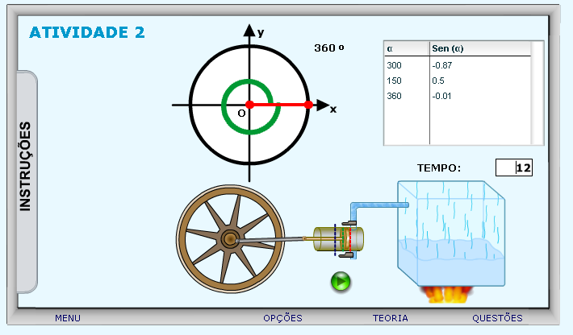
- Caso ocorram dúvidas no desenvolvimento das atividades, clicando sobre o botão indicado por “Teoria”, a seguinte tela é acionada:
Clicando sobre cada link, o respectivo conteúdo é acionado.
- Da mesma forma, clicando sobre o botão indicado por “Opções”, uma tela com as possibilidades de acionar uma calculadora ou a tabela trigonométrica, clicando sobre o respectivo link.
  - Clicando sobre o link indicado por “Calculadora”, esta é ativada para auxiliar nos cálculos.
  - Clicando sobre o link indicado por “Tabela Trigonométrica”, o usuário poderá clicar sobre a parte inferior da página e arrastá-la, como se estivesse folhando um livro, e assim observar os valores do seno do 1º quadrante.
- Clicando sobre o botão indicado por “Questões”, um desafio é lançado. Para sua resolução, clicando sobre os links indicados por “Dica 1, Dica 2,...”, orientações sobre como proceder.
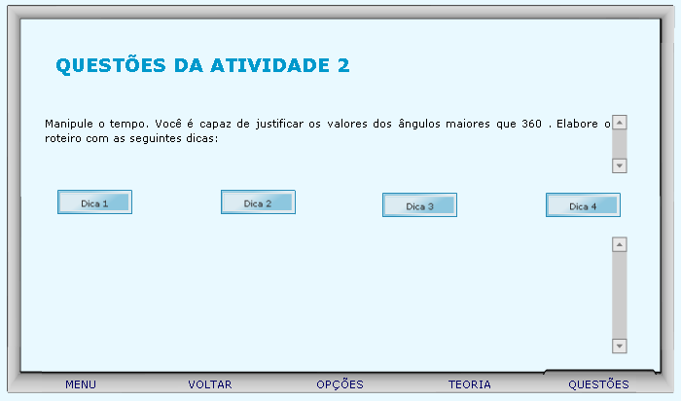
- Clicando no botão indicado por “Menu”, o usuário é conduzido a tela onde poderá escolher pelas “Atividades 1 e 3”, ou ainda clicar sobre o botão indicado por “Voltar” e retornar a “Atividade 2”.
- Clicando sobre “Atividade 3”, o usuário deverá ler o texto, e após clicar em “Ocultar”, para que a janela com este, dê espaço as atividades. O usuário deverá digitar nos locais indicados o tempo entre 0 e 60 segundos e clicar no botão indicado por para simular os movimentos nos sentidos horário e anti-horário . Deve ser observado que os valores de seno para os movimentos horário e anti-horário são diferentes, no entanto seus módulos são iguais. Este procedimento deve ser executado mais de uma vez.
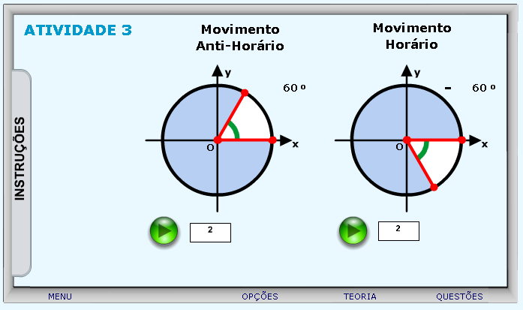
- Caso ocorram dúvidas no desenvolvimento das atividades, clicando sobre o botão indicado por “Teoria”, a seguinte tela é acionada:
Clicando sobre cada link, o respectivo conteúdo é acionado.
- Da mesma forma, clicando sobre o botão indicado por “Opções”, uma tela com as possibilidades de acionar uma calculadora ou a tabela trigonométrica, clicando sobre o respectivo link.
  - Clicando sobre o link indicado por “Calculadora”, esta é ativada para auxiliar nos cálculos.
  - Clicando sobre o link indicado por “Tabela Trigonométrica”, o usuário poderá clicar sobre a parte inferior da página e arrastá-la, como se estivesse folhando um livro, e assim observar os valores do seno do 1º quadrante.
- Clicando sobre o botão indicado por “Questões”, um desafio é lançado. Para sua resolução, clicando sobre os links indicados por “Dica 1, Dica 2,...”, orientações sobre como proceder.
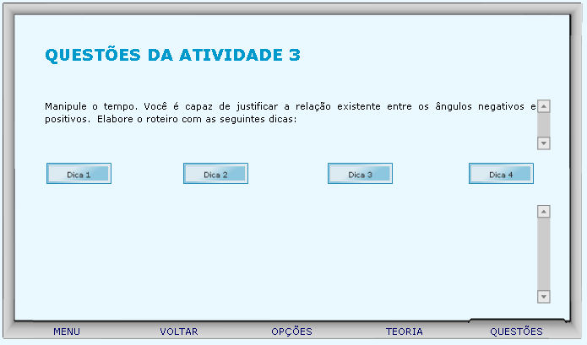
- Clicando no botão indicado por “Menu”, o usuário é conduzido a tela onde poderá escolher pelas “Atividades 1 e 2”, ou ainda clicar sobre o botão indicado por “Voltar” e retornar a “Atividade 3”.

